温州市龙湾区人民政府文件

温龙政发〔2016〕30号

温州市龙湾区人民政府
关于启用温州市龙湾区发展和改革局新印章的通 知

各街道办事处，区政府各工作部门，市派驻龙湾各工作单位：
根据印章使用管理的有关规定及工作需要，由于原“温州市龙湾区发展和改革局”印章存在较大磨损，不宜继续使用，为便于各项工作的顺利开展，经区政府研究，决定启用“温州市龙湾区发展和改革局”新印章，相应的旧印章同时作废。

附件：温州市龙湾区发展和改革局印章新旧印模

温州市龙湾区人民政府
2016年5月6日
附件

温州市龙湾区发展和改革局印章新旧印模

新启用印章印模 废弃旧印章印模

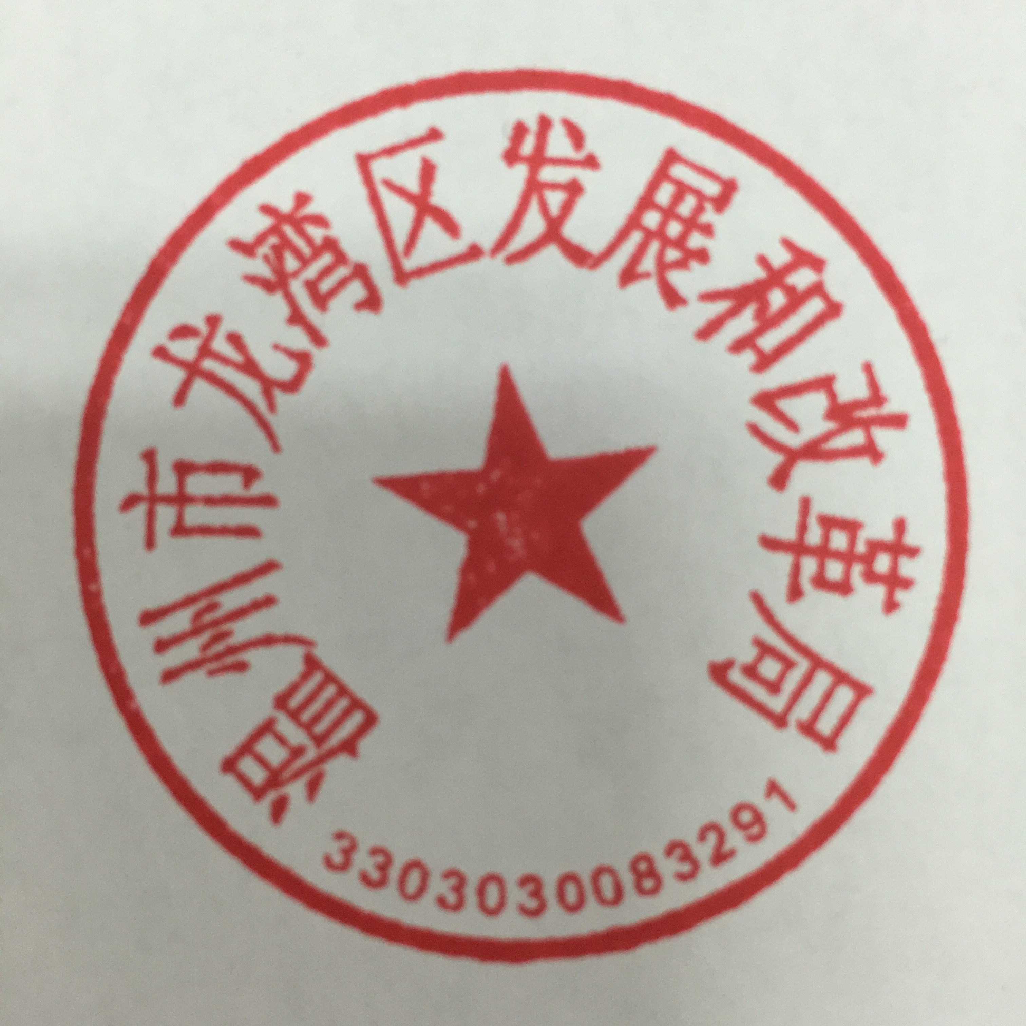
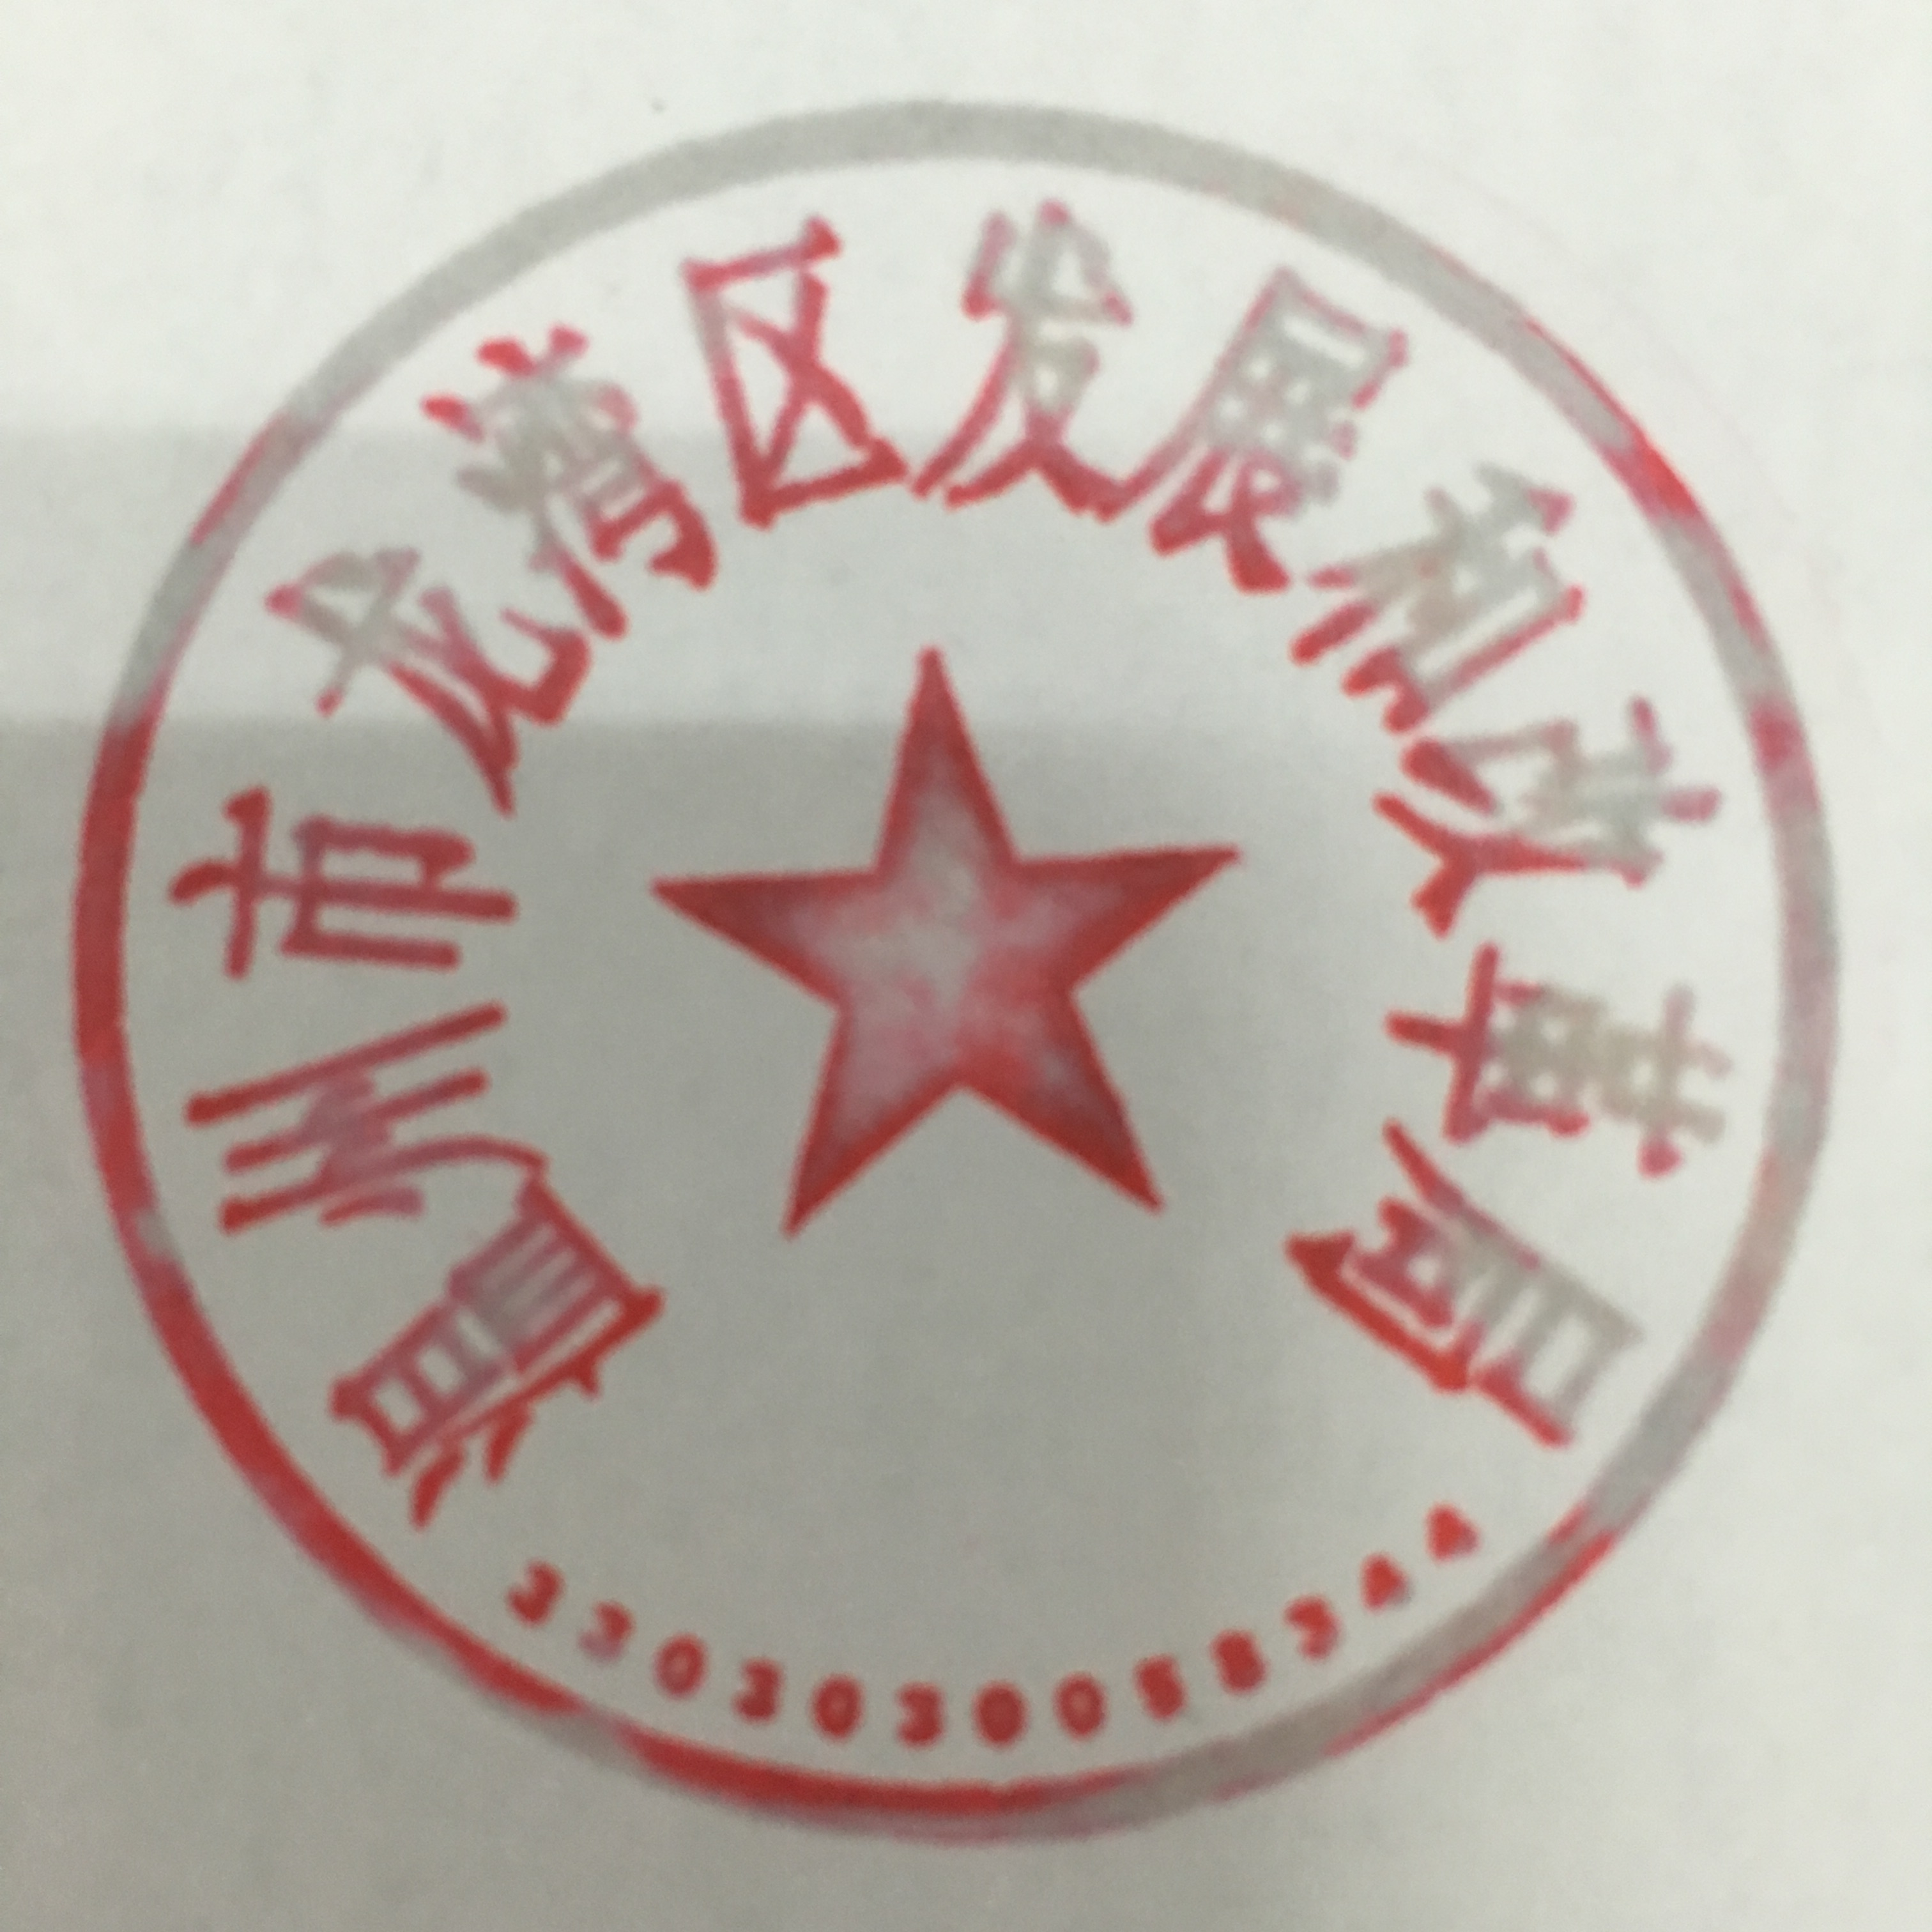

抄送：区委各部门，区人大常委会办公室，区政协办公室，区人武部，区法院，区检察院，各群众团体。
温州市龙湾区人民政府办公室 2016年5月6日印发

